План работы средней группы № 11 с 27 по 30 апреля 2020г.

Тема недели: Праздник Весны и Труда.

Понедельник
1 Развивающее видео о весне:
https://yandex.ru/video/preview/?filmId=2132258165070007977&text=%D0%B2%D0%B8%D0%B4%D0%B5%D0%BE%20%D0%BE%20%D0%B2%D0%B5%D1%81%D0%BD%D0%B5%20%D0%B4%D0%BB%D1%8F%20%D0%B4%D0%BE%D1%88%D0%BA%D0%BE%D0%BB%D1%8C%D0%BD%D0%B8%D0%BA%D0%BE%D0%B2&path=wizard&parent-reqid=1587699228922286-1132618280752716181300121-prestable-app-host-sas-web-yp-191&redircnt=1587707895.1
https://yandex.ru/video/preview/?filmId=14404231589155129667&path=wizard&text=%D0%B2%D0%B8%D0%B4%D0%B5%D0%BE+%D0%BE+%D0%B2%D0%B5%D1%81%D0%BD%D0%B5+%D0%B4%D0%BB%D1%8F+%D0%B4%D0%BE%D1%88%D0%BA%D0%BE%D0%BB%D1%8C%D0%BD%D0%B8%D0%BA%D0%BE%D0%B2

БОНУС «Видео распускающихся цветов»
https://youtu.be/ryUxrFUk6MY
https://youtu.be/pZVdQLn_E5w
https://youtu.be/z6j6QIgAx10
https://youtu.be/26-n-HMY5x4

2.Физминутка «Бабочка»
Видишь, бабочка летает, (Машем руками-крылышками.)
На лугу цветы считает. (Считаем пальчиком.)
— Раз, два, три, четыре, пять. (Хлопки в ладоши.)
Ох, считать не сосчитать! (Прыжки на месте.)
За день, за два и за месяц... (Шагаем на месте.)
Шесть, семь, восемь, девять, десять. (Хлопки в ладоши.)
Даже мудрая пчела (Машем руками-крылышками.)
Сосчитать бы не смогла! (Считаем пальчиком.)

Вторник

1. Загадки о весне:
https://yandex.ru/video/preview/?filmId=9235112209017520143&path=wizard&text=%D0%B2%D0%B8%D0%B4%D0%B5%D0%BE+%D0%BE+%D0%B2%D0%B5%D1%81%D0%BD%D0%B5+%D0%B4%D0%BB%D1%8F+%D0%B4%D0%BE%D1%88%D0%BA%D0%BE%D0%BB%D1%8C%D0%BD%D0%B8%D0%BA%D0%BE%D0%B2

2. Рисование. «Весенние цветы»
Предлагаю нарисовать сирень или одуванчик необычным способом. Можно рисовать на белой, голубой бумаге, можно самим затонировать фон. Для рисования цветов используем мятую бумагу, губку, ватные диски, ватные палочки(одну или несколько) и т.д., можно рисовать пальцами. Вот примеры:

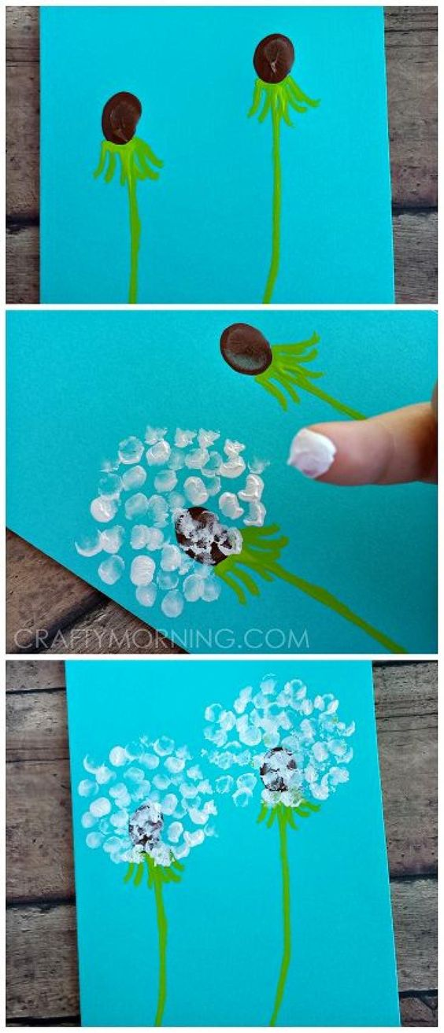
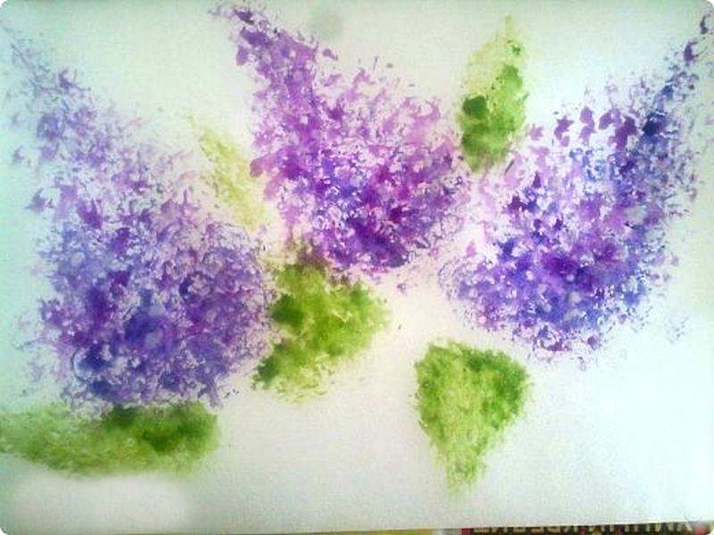

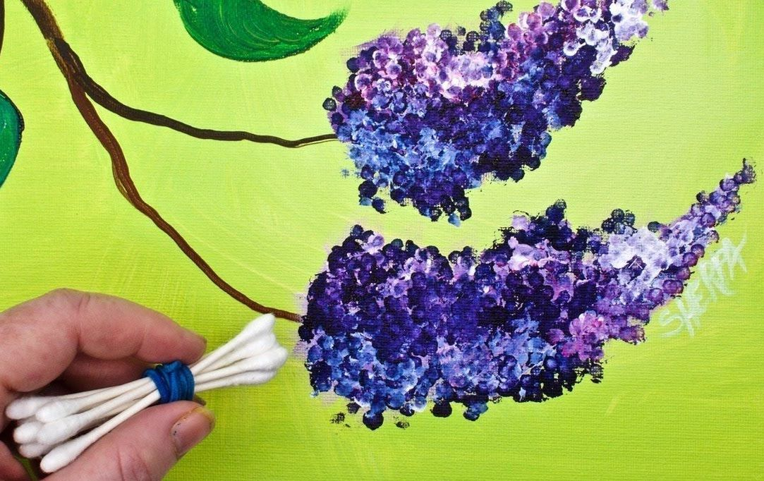

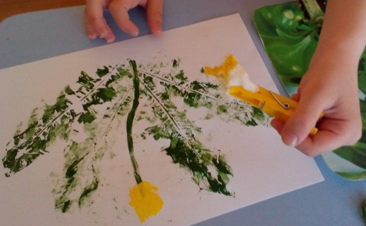

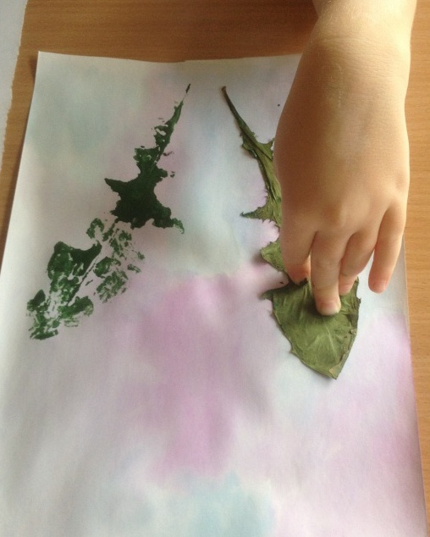

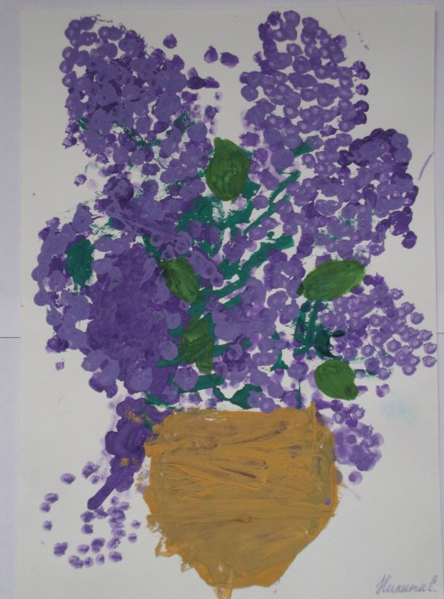
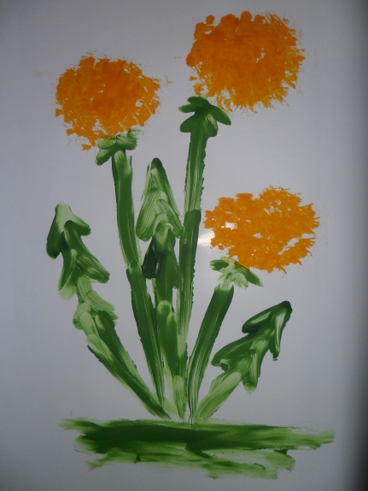

Среда.

1. Математика «Сравнение предметов»

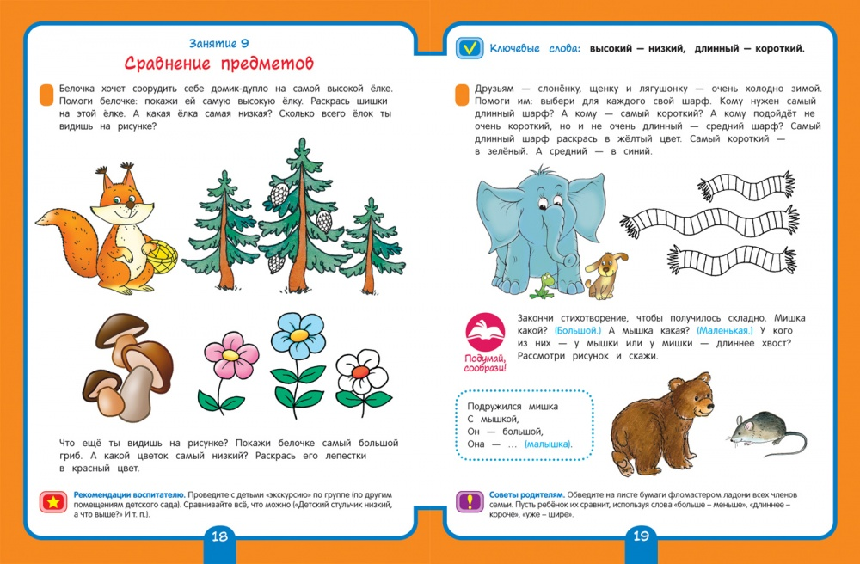

2. Игра «Что лишнее?»

3 Физминутка «Вышли уточки на луг»

Вышли уточки на луг,
Кря-кря-кря! (Шагаем.)
Пролетел веселый жук,
Ж-ж-ж! (Машем руками-крыльями.)
Гуси шеи выгибают,
Га-га-га! (Круговые вращения шеей.)
Клювом перья расправляют. (Повороты туловища влево-вправо.)
Ветер ветки раскачал? (Качаем поднятыми вверх руками.)
Шарик тоже зарычал,
Р-р-р! (Руки на поясе, наклонились вперед, смотрим перед собой.)
Зашептал в воде камыш,
Ш-ш-ш! (Подняли вверх руки, потянулись.)
И опять настала тишь,
Ш-ш-ш. (Присели.)

Четверг.

1. Пальчиковая гимнастика «Дружба»
Дружат в нашей группе (Хлопают в ладоши.)
Девочки и мальчики.
Мы с тобой подружим (Стучат кулачками друг об друга.)
Маленькие пальчики.
Раз, два, три, четыре, пять (Загибают пальчики поочередно, начиная с мизинца.)
Будем снова мы считать.
Раз, два, три, четыре, пять (Загибают пальчики поочередно, начиная с мизинца, на др. руке.)
Мы закончили считать.
2 Аппликация «Весеннее настроение»
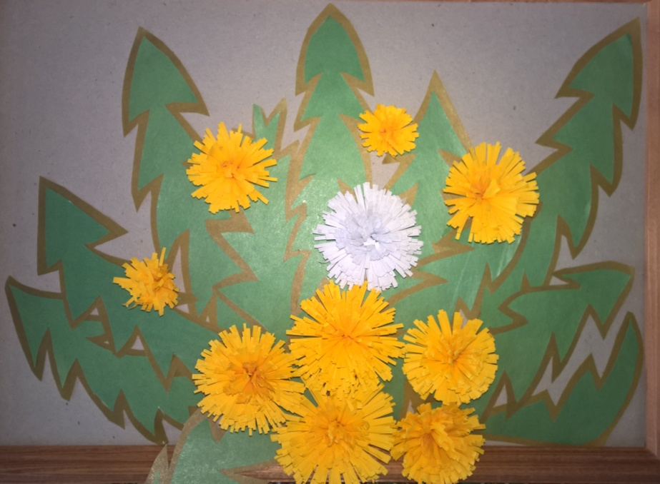
Мы с вами уже нарисовали цветы, теперь предлагаю сделать аппликацию: из цветной бумаги, салфеток, ниток, ватных дисков… Вот примеры:
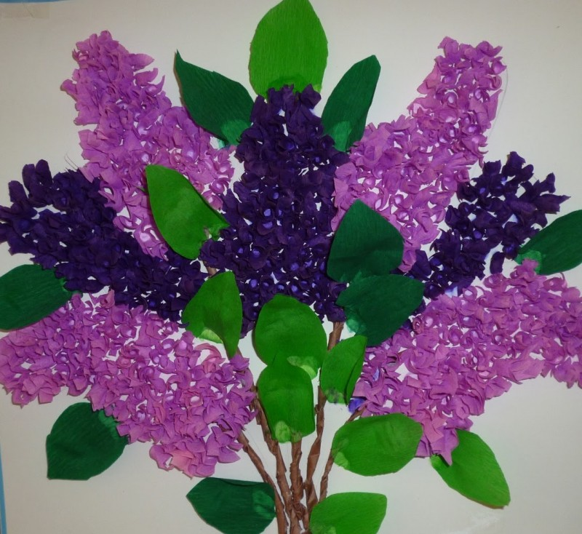

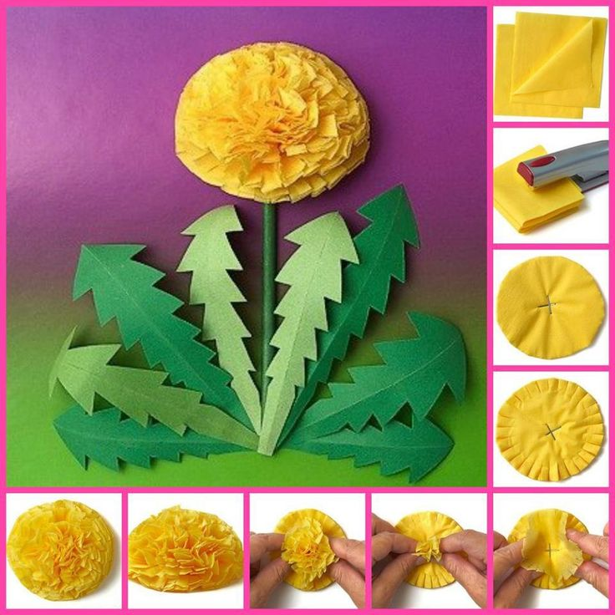
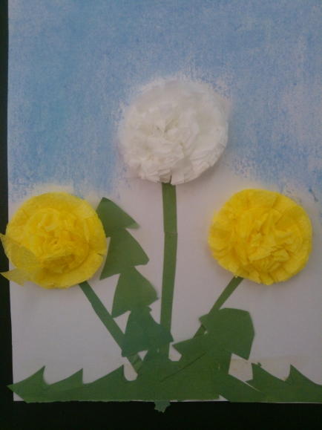

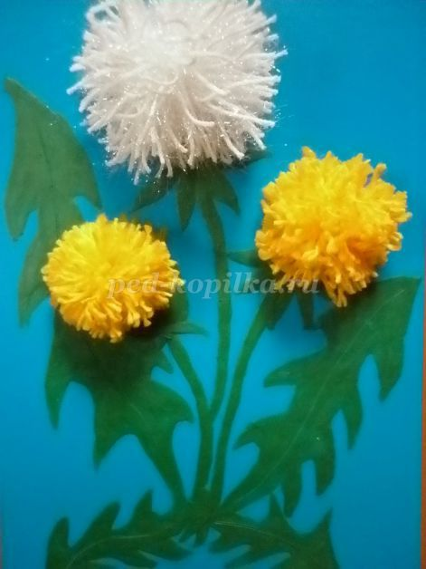
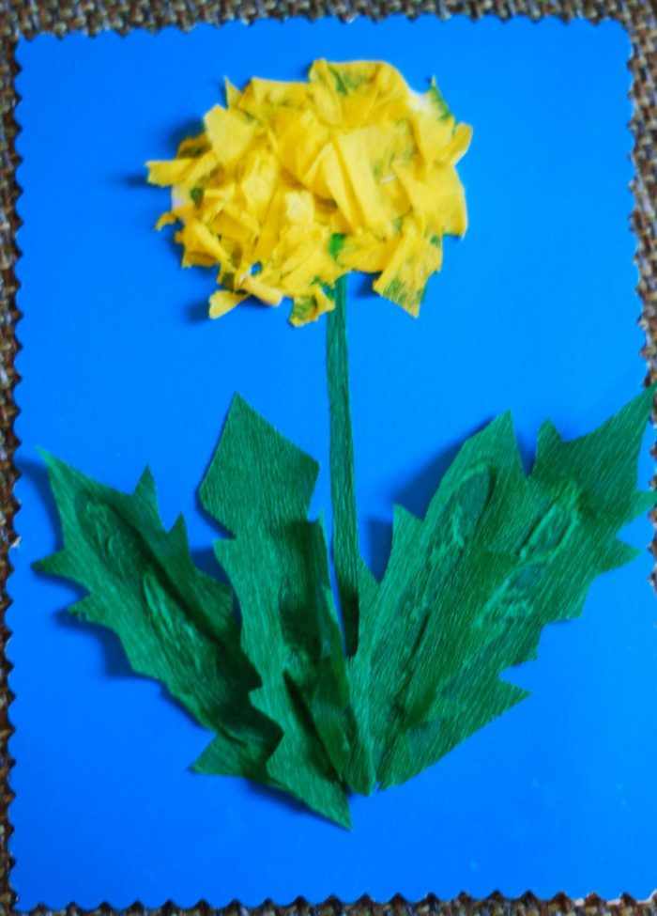

3. «Найди весну»
